**Пояснительная записка:**

Ссылка на сайт

<https://goroskopsite.herokuapp.com/>

Локально открывается через launch.py

( host заменить с нулей на 127.0.0.1)

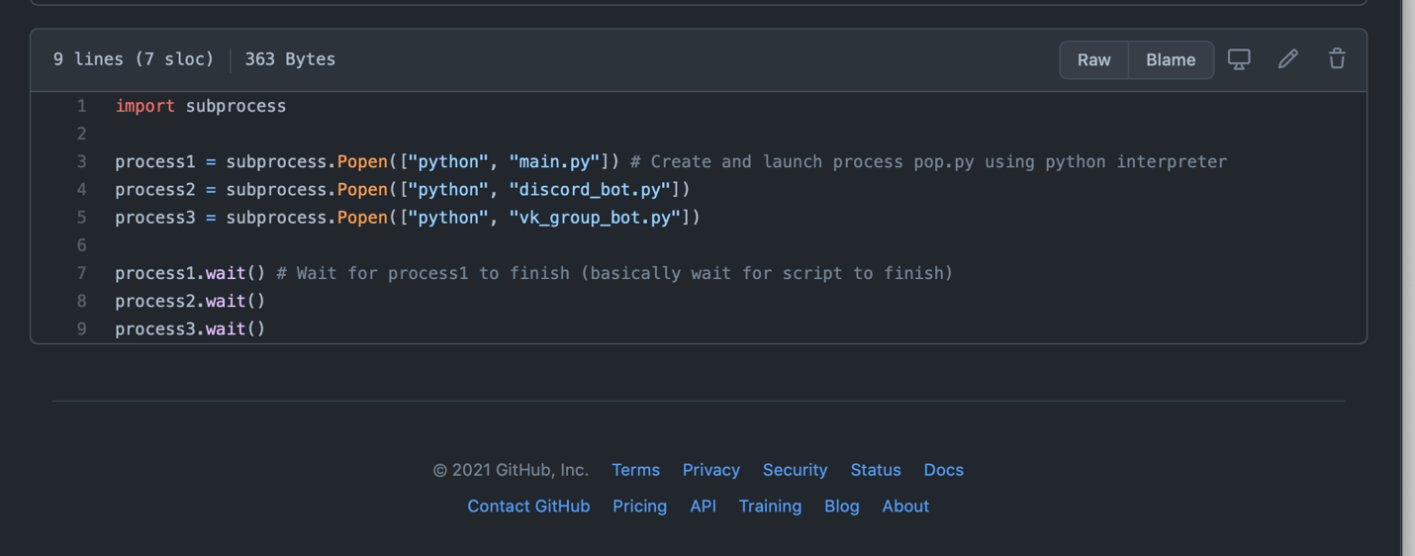

Фишки:

1. Бот “вк”



1. Бот “дискорд”
2. После регистрации на почту прийдет письмо
3. Get-запрос

http://127.0.0.1:5000/api/goroskop/3/5

Группа ВК: <https://vk.com/public203938934>

Добавить бота в Discord:

<https://discord.com/api/oauth2/authorize?client_id=828981759885574216&permissions=0&scope=bot>

Прежде чем работать на сайте, необходимо авторизоваться или зарегистрироваться



В нашем проекте….

Запускайте ссылку и все узнаете!